Introdução

Este write-up é referente a Challenge Investigator. Caso precise de suporte, favor abrir um ticket no canal de suporte no servidor do Discord.

Reconhecimento

O desafio inicia com o fornecimento de um arquivo no formato .zip. Após a descompactação, foi encontrado um arquivo .pcap para análise.

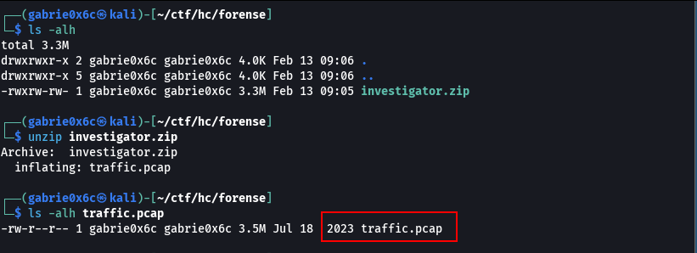

O arquivo foi aberto no Wireshark para a análise dos pacotes de rede.

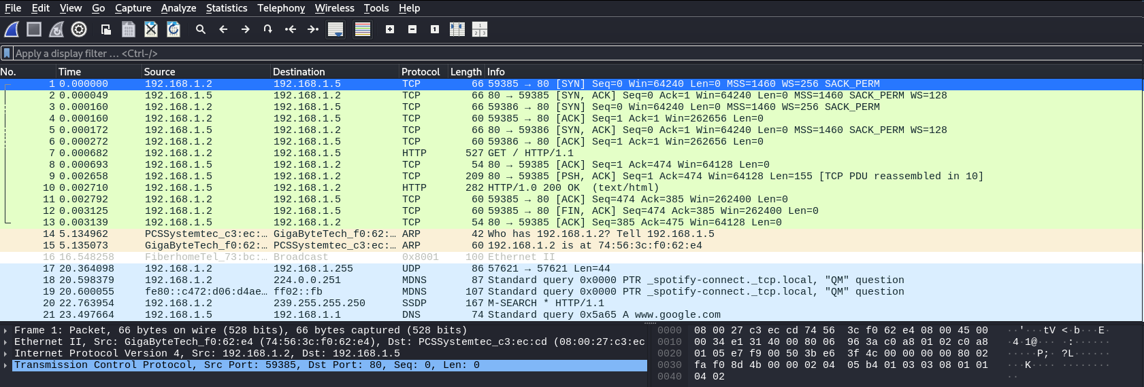

Dentro do arquivo, foi realizada uma busca pela palavra password, onde foi identificado um tráfego HTTP requisitando o arquivo flag.rar, com a senha sendo enviada como parâmetro na requisição via método GET.

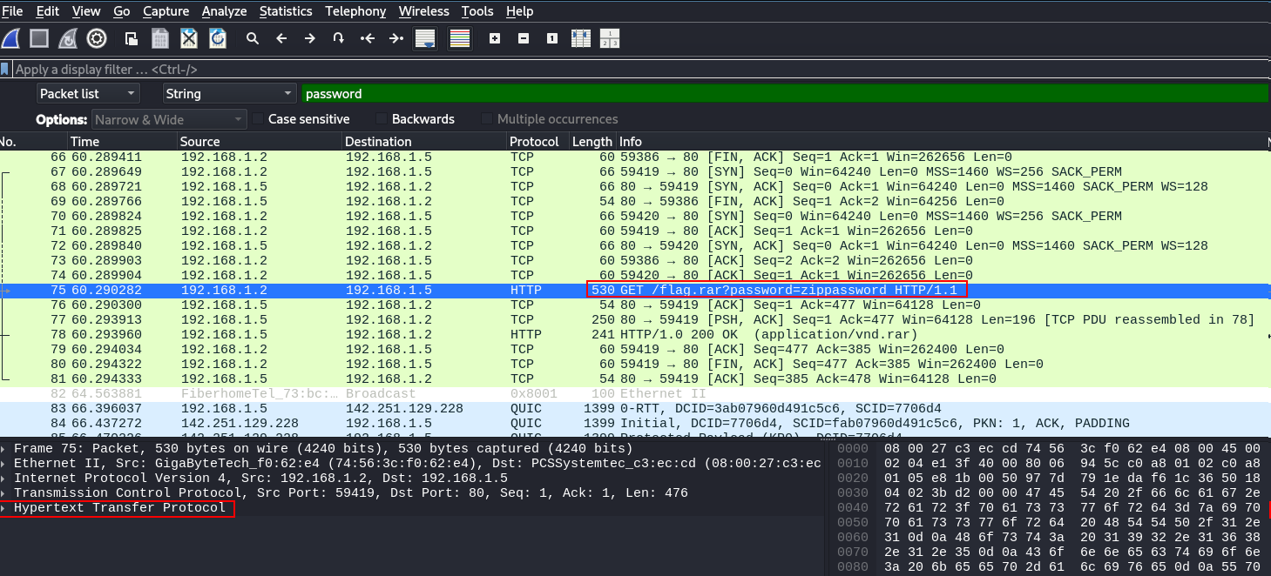

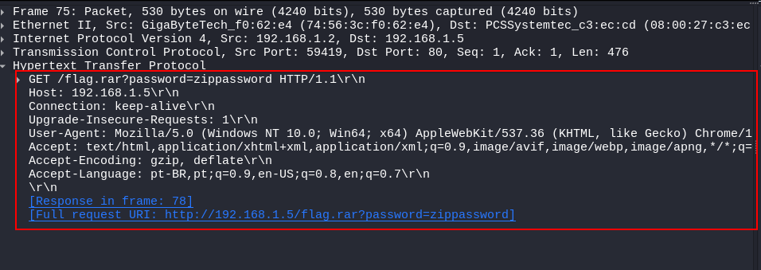

Isso indica que o arquivo provavelmente foi baixado durante a comunicação capturada. Dessa forma, foi possível reconstruí-lo utilizando o Wireshark, acessando a opção File → Export Objects → HTTP.

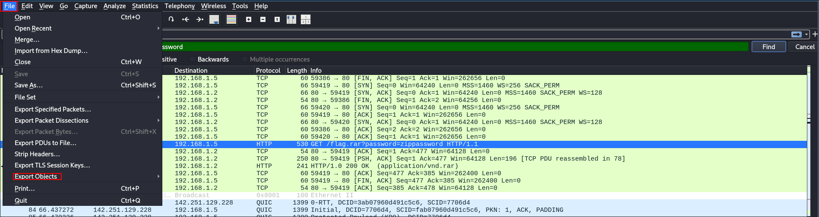

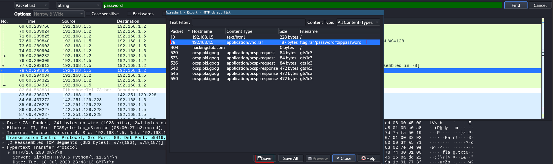

O arquivo foi salvo e, em seguida, descompactado com o unrar, utilizando a senha identificada anteriormente, zippassword. Após a descompactação do arquivo, foi possível encontrar a flag do desafio.

